Министерство образования Республики Беларусь
Учреждение образования
Белорусский государственный университет информатики и
радиоэлектроники

Факультет информационных технологий и управления
Кафедра интеллектуальных информационных технологий

ОТЧЁТ
по курсу
«Естественно-языковой интерфейс интеллектуальных систем»

Лабораторная работа №4
«Семантико-синтаксический анализ текстов естественного языка»

Выполнили студенты гр. 321701: Политыко И.А.
Лукашов В.А.

Проверил: Крапивин Ю.Б.

Минск 2026

Цель работы
Освоить принципы разработки прикладных сервисных программ для решения задачи автоматического семантико-синтаксического анализа текста естественного языка.

Задачи лабораторной работы

1. Познакомиться с назначением, структурой и функциональностью, предоставляемой базовым ЛП для решения задачи автоматического семантико-синтаксического анализа ТЕЯ.
2. Закрепить навыки программирования при решении задач автоматической обработки ТЕЯ.

Задание
Вариант 2:
- входные данные – текст заданного естественного языка;
- выходные данные – структуры, полученные при проведении автоматического синтаксического анализа предложений входного текста согласно варианта задания;
- взаимодействие с пользователем посредствам графического интерфейса (интерфейс должен быть интуитивно-понятным и дружественным пользователю);
- наличие системы средств помощи пользователю;
- обеспечение возможности построения, сохранения, просмотра, редактирования, документирования автоматически получаемого результата либо заданной его части;

Поддерживаемые форматы входных данных: TXT, RTF, DOCX
Язык текста: Русский

Используемые библиотеки

Бэкенд и инфраструктура:

- FastAPI — библиотека Python для создания высокопроизводительных API. Используется для разработки сервера обработки запросов и обеспечения взаимодействия между фронтендом и бэкендом.

- Pydantic — библиотека Python для валидации данных. Позволяет создавать строгие модели сущностей, что гарантирует корректность поступающей информации и упрощает обработку ошибок.

3. SQLAlchemy — библиотека Python для работы с базами данных через объектно-реляционное отображение (ORM). Используется для организации хранения документов, токенов, семантических аннотаций и связей в базе данных SQLite.

Лингвистический процессор (NLP):

4. spaCy — библиотека Python для продвинутого анализа естественного языка. Применяется для построения деревьев зависимостей (Dependency Trees), что позволяет определять иерархические связи между словами и служит базой для семантической проекции.

5. pymorphy3 — библиотека Python для морфологического анализа русского языка. Используется для лемматизации слов, а также определения их части речи и грамматических признаков.

6. razdel — библиотека Python для токенизации русского текста. Используется для качественного разделения исходного текста на отдельные предложения и токены.

7. Ollama — локальный фреймворк для запуска больших языковых моделей (LLM). Используется для генерации контекстно-зависимых определений семантических концептов, что позволяет избежать лимитов внешних API и обеспечивать высокую точность анализа с учетом контекста предложения.

8. python-docx — библиотека Python для работы с документами формата DOCX. Позволяет извлекать текстовое содержимое из абзацев и таблиц документов.

9. striprtf — библиотека Python для обработки документов в формате RTF, позволяющая извлекать чистый текст для последующего анализа.

Фронтенд и визуализация:

10. React — JavaScript-библиотека для создания пользовательских интерфейсов. Используется для реализации интерактивной панели управления, динамических таблиц и визуализации результатов анализа.

11. TypeScript — строго типизированный язык программирования. Обеспечивает высокую надежность кода фронтенда и упрощает поддержку проекта за счет статической типизации.

12. Vite — современный инструмент сборки фронтенда. Используется для быстрой компиляции проекта и оптимизации работы веб-интерфейса.

Интерфейс
Интерфейс приложения включает следующие элементы:
- Управление корпусом документов: позволяет загружать файлы (TXT, RTF, DOCX), удалять документы из базы данных, просматривать список всех загруженных текстов и управлять процессом анализа.
- Модуль прямого анализа: обеспечивает возможность мгновенного семантико-синтаксического анализа произвольного текста, введённого пользователем вручную, без необходимости сохранения документа в базе.
- Редактор контента: предоставляет инструменты для просмотра содержимого документа и его ручной правки с автоматическим пересчётом результатов анализа после сохранения.
- Результаты синтаксического анализа: отображает морфологические признаки токенов (лемма, часть речи, грамматика), общую статистику по документу, а также таблицу синтаксических отношений между словами.
- Результаты семантического анализа: комплексный модуль, включающий:
- Таблицу семантических аннотаций: отображает категории сущностей, семантические роли и привязку к концептам базы знаний ConceptNet с возможностью ручного редактирования;
- Семантический граф: визуализирует смысловые связи между словами в виде сети узлов и рёбер.
- Визуализация структур: обеспечивает интерактивное построение и просмотр деревьев зависимостей и деревьев составляющих для каждого предложения.
- Панель справки: содержит подробную документацию с описанием функционала системы, глоссарием лингвистических терминов и описанием используемого API.

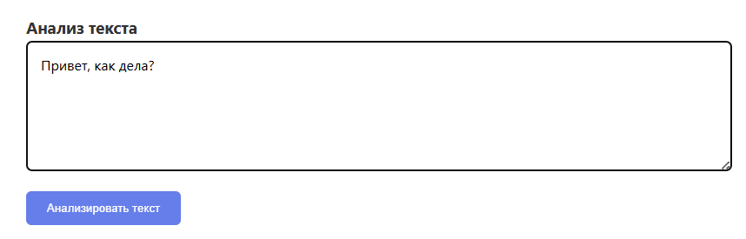
Рисунок 1: Интерфейс управления корпусом документов

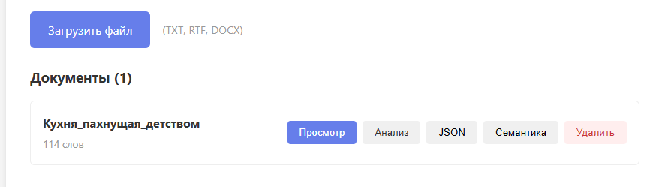
Рисунок 2: Интерфейс модуля прямого анализа

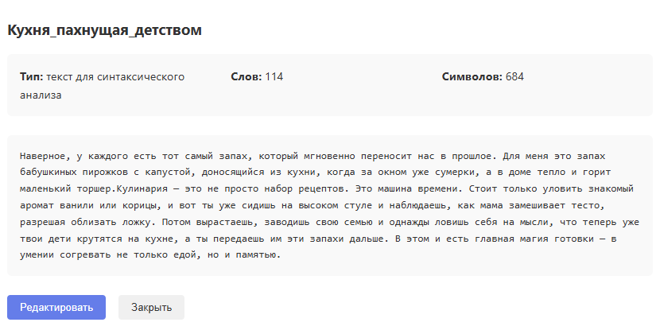
Рисунок 3: Интерфейс редактора контента

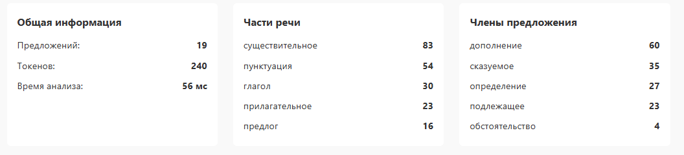
Рисунок 4: Интерфейс результатов синтаксического анализа

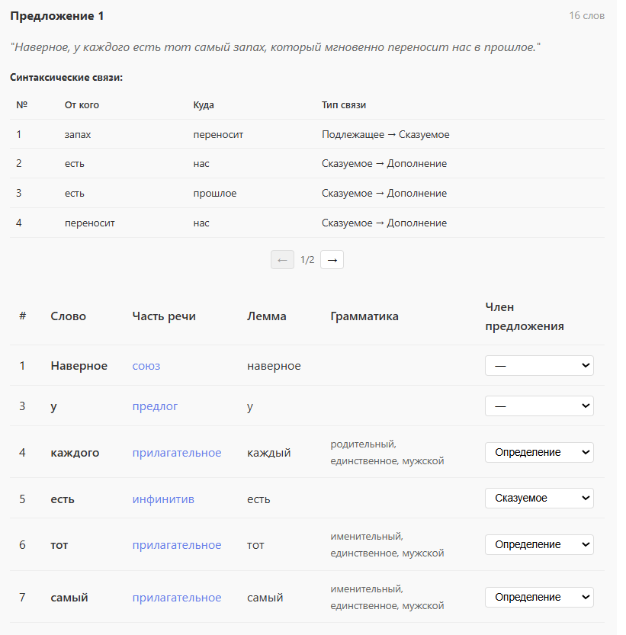
Рисунок 5: Интерфейс таблицы семантических аннотаций

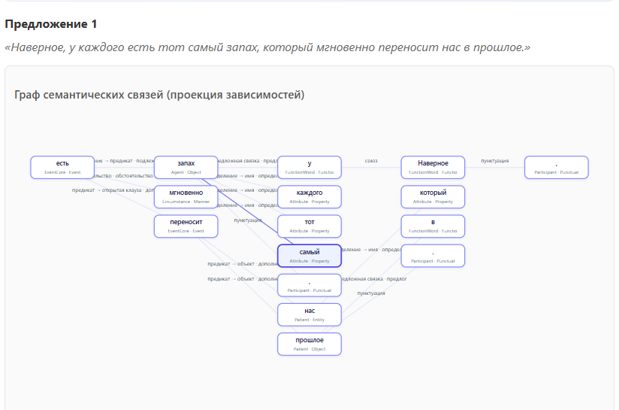
Рисунок 6: Интерфейс семантического графа
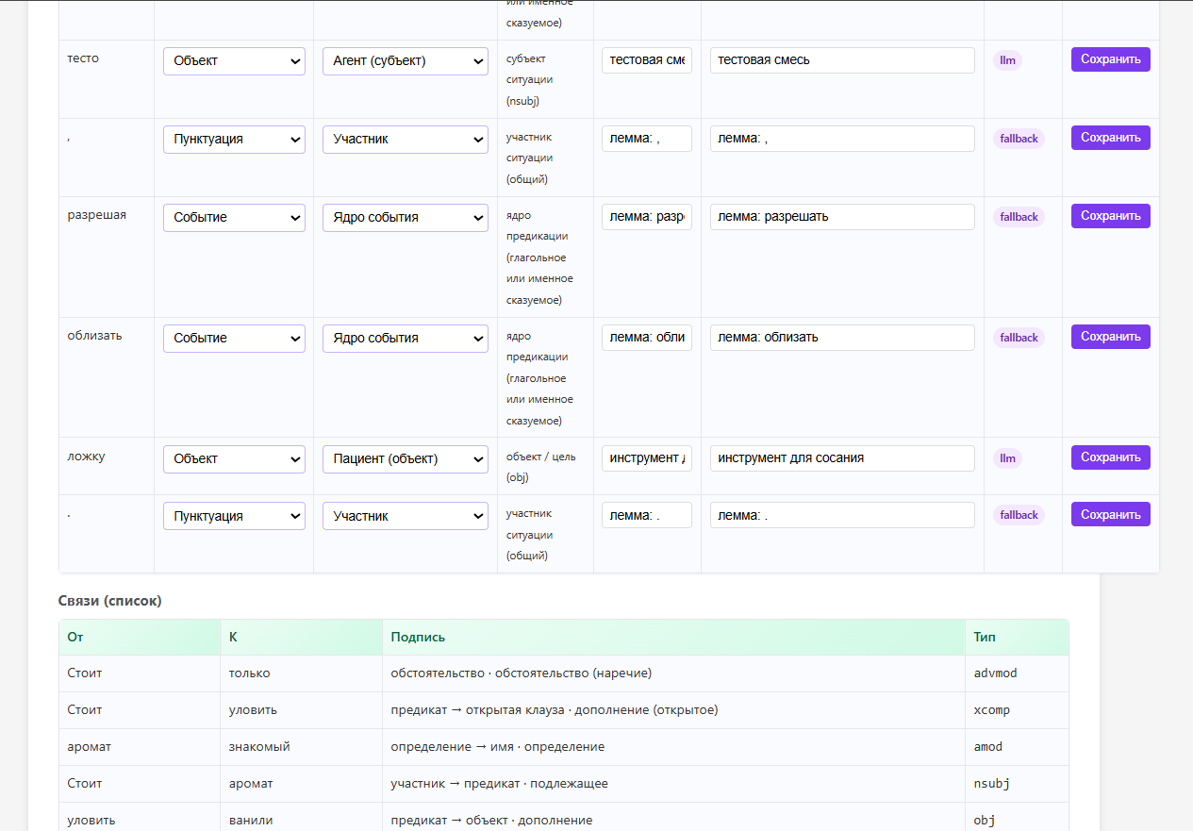
Рисунок 7: Интерфейс структур

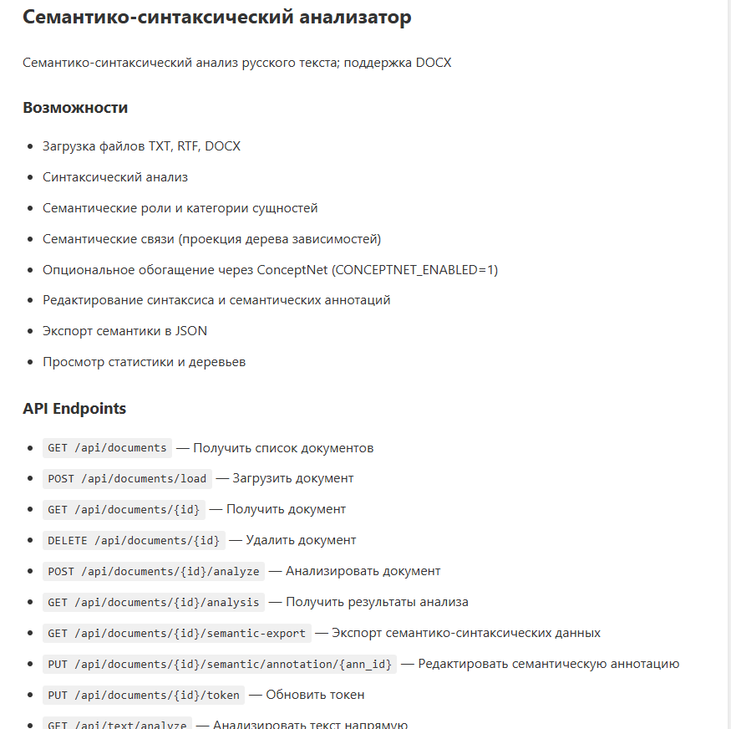
Рисунок 8: Интерфейс панели справки

Структура хранения данных

Данные системы хранятся в реляционной базе данных SQLite. Организация данных осуществляется с помощью объектно-реляционного отображения (ORM) SQLAlchemy.

В таблице documents (Коллекция документов) хранятся:
- Уникальный идентификатор (id): UUID документа;
- Заголовок документа (title): Название документа;
- Текст документа (content): Полное текстовое содержимое;
- Поля метаданных:
- Источник (source): имя исходного файла;
- Автор (author), Дата (date), Жанр (genre);
- Тип текста (text_type): классификация текста;
- Статистика:
- word_count (Количество слов);
- char_count (Количество символов);
- analysis_time_ms (Время обработки текста в миллисекундах);
- Системная информация: дата создания (created_at).

В таблице sentences (Сегментация текста) хранятся:
- Уникальный ID предложения (id);
- Ссылка на документ (document_id): связь с таблицей документов;
- Порядковый номер (sentence_index): позиция предложения в тексте;
- Текст предложения (sentence_text);
- Дата создания (created_at).

В таблице tokens (Морфологический анализ/Лексемы) хранятся данные о каждом слове:
- Уникальный ID токена (id);
- Ссылки на сущности (document_id, sentence_id);
- Позиционирование (token_index, position);
- Лингвистические атрибуты:
- token_text (Форма слова);
- lemma (Начальная форма/Лемма);
- Часть речи: код (pos) и название (pos_name);
- Морфологические признаки: падеж, число, род (case, number, gender и их названия);
- Признаки глагола: время (tense), лицо (person);
- Одушевлённость (animacy);
- Синтаксическая роль: код (syntax_role) и название (syntax_role_name).

В таблице semantic_annotations (Семантический анализ) хранятся:
- Уникальный ID аннотации (id);
- Ссылки на предложение (sentence_id) и токен (token_id);
- Категория сущности (entity_category): например, «Объект», «Событие», «Свойство»;
- Семантическая роль (semantic_role): например, «Агент», «Пациент», «Предикат»;
- Описание роли (semantic_role_description): текстовое пояснение значения роли;
- Синтаксическая основа (syntax_basis): связь из дерева зависимостей, на основе которой определена роль;
- Данные концепта: метка концепта (concept_label) и его уникальный идентификатор (concept_uri);
- Источник (knowledge_source): указание, была ли роль определена автоматически или вручную пользователем.

В таблице semantic_links (Семантические связи) хранятся:
- Уникальный ID связи (id);
- Ссылка на предложение (sentence_id);
- Участники связи: from_token_id $\rightarrow$ to_token_id;
- Тип связи (link_type): технический код связи;
- Подпись связи (link_label_ru): название связи на русском языке;
- Источник (knowledge_source): способ получения связи (например, проекция из синтаксиса).

В таблице syntax_relations (Синтаксические связи) хранятся:
- Уникальный ID связи (id);
- Участники связи: from_token_id $\rightarrow$ to_token_id;
- Тип связи (relation_type, relation_name);
- Описание связи (description).

Связи между таблицами:
- Один документ (documents) имеет много предложений (sentences).
- Одно предложение (sentences) имеет много токенов (tokens).
- Токены (tokens) связаны между собой синтаксическими отношениями (syntax_relations) и семантическими аннотациями (semantic_annotations) в пределах одного предложения.

Структурная схема приложения
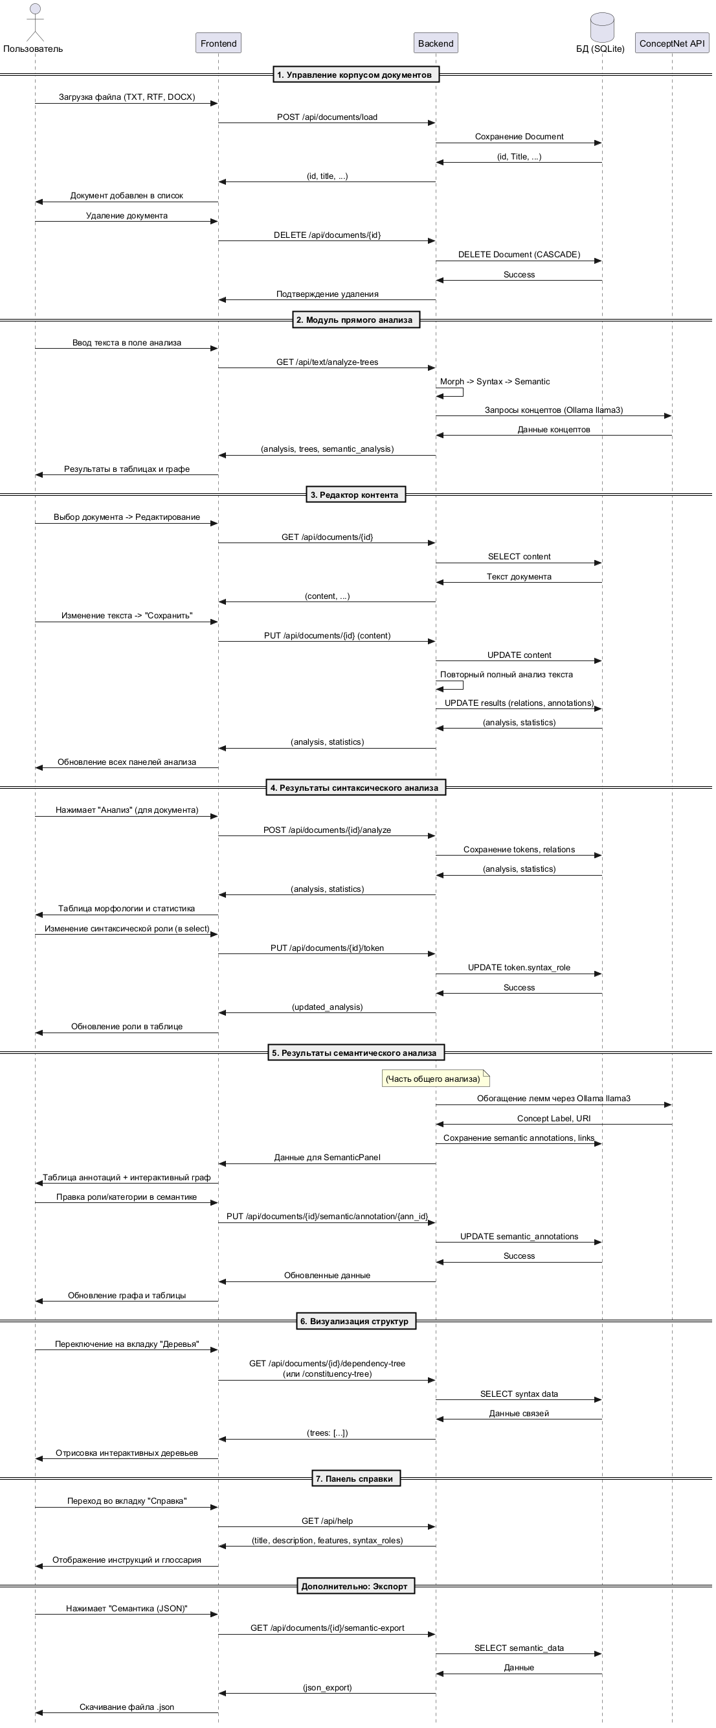
Рисунок 3: Структурная схема приложения
Алгоритм работы программы

1. Общий алгоритм работы приложения
1. Начало.
2. Пользователь загружает текстовый документ через веб-интерфейс.
3. Система извлекает текст из файла с помощью соответствующего парсера.
4. Система определяет метаданные документа.
5. Создаётся запись о документе в базе данных SQLite.
6. Запускается процесс комплексного лингвистического анализа.
7. Результаты анализа передаются на фронтенд.
8. Система визуализирует данные в виде таблиц и графов.
9. Пользователь взаимодействует с результатами анализа.
10. Конец.

2. Алгоритм синтаксического анализа
1. Начало.
2. Система разбивает исходный текст на отдельные предложения.
3. Каждое предложение разделяется на токены.
4. Для каждого токена определяется лемма и часть речи.
5. Для каждого токена определяются грамматические признаки.
6. С помощью модели spaCy строится дерево зависимостей.
7. Для каждого слова определяется его управляющее слово (голова).
8. Для каждой связи определяется тип синтаксической зависимости.
9. Данные о связях записываются в таблицу синтаксических отношений.
10. На основе морфологических признаков выделяются именные группы (NP).
11. На основе морфологических признаков выделяются глагольные группы (VP).
12. На основе морфологических признаков выделяются предложные группы (PP).
13. Группы объединяются в иерархическую структуру дерева составляющих.
14. Итоговые структуры деревьев передаются в модуль визуализации.
15. Конец.

3. Алгоритм семантического анализа
1. Начало.
2. Система считывает синтаксические связи из дерева зависимостей.
3. Каждая синтаксическая роль сопоставляется с соответствующей семантической ролью на основе заданных правил.
4. На основе части речи токену присваивается семантическая категория.
5. Формируется запрос к локальной языковой модели (Ollama) с передачей контекста предложения и списка токенов.
6. Система извлекает из ответа модели текстовое определение (лейбл) концепта для каждого слова.
7. Если модель недоступна или возвращает некорректный ответ (например, просто часть речи), система активирует механизм fallback и использует лемму слова в качестве определения.
8. На основе выявленных ролей формируются семантические связи между сущностями.
9. Созданные аннотации и связи сохраняются в базе данных.
10. Данные передаются в модуль отрисовки семантического графа.
11. Конец.

4. Алгоритм визуализации структур (Деревья)
1. Начало.
2. Пользователь выбирает документ в списке.
3. Пользователь нажимает кнопку «Анализ».
4. Сервер выполняет полный лингвистический разбор текста.
5. Результаты анализа сохраняются в базе данных.
6. Пользователь нажимает кнопку «Показать деревья».
7. Фронтенд отправляет запрос на получение структур деревьев.
8. Сервер извлекает данные о зависимостях и составляющих из БД.
9. Фронтенд отрисовывает SVG-схему дерева зависимостей.
10. Фронтенд отрисовывает SVG-схему дерева составляющих.
11. Конец.

Тест производительности
Для оценки производительности приложения был проведён тест на семантико-морфологический анализ объёмом в среднем 200 слов. Среднее время обработки составило ~35 милисекунд на ПК HP Victus Pavilion 15, процессор: AMD Ryzen 5 8645HS, объём оперативной памяти: 16 ГБ.

Результаты замеров:
Количество токенов | Время обработки (мс) | мс/слово
134 | 45 | 0.36
240 | 72 | 0.3
400 | 119 | 0.24

Вывод

Изучено назначение и функциональная структура лингвистического процессора для автоматического анализа ТЕЯ, а также практически закреплены навыки программирования при реализации алгоритмов обработки, хранения и систематизации лингвистических данных в рамках единой программной системы. Освоили принципы разработки прикладных сервисных программ для решения задачи автоматического семантико-синтаксического анализа текста естественного языка.

